Всероссийский урок
«Эколята – молодые защитники природы» по теме
«Птицы за окном»

Птицы сопровождают человека везде: и в дикой природе, и рядом с жильём.
Круглый год мы можем слышать их переклички и видеть их снующими в поисках корма или таскающих веточки для гнезда.
Урок «Птицы за окном» 17 ноября 2021 года в 3 классе был построен в форме командной игры.
Знакомьтесь с командами -
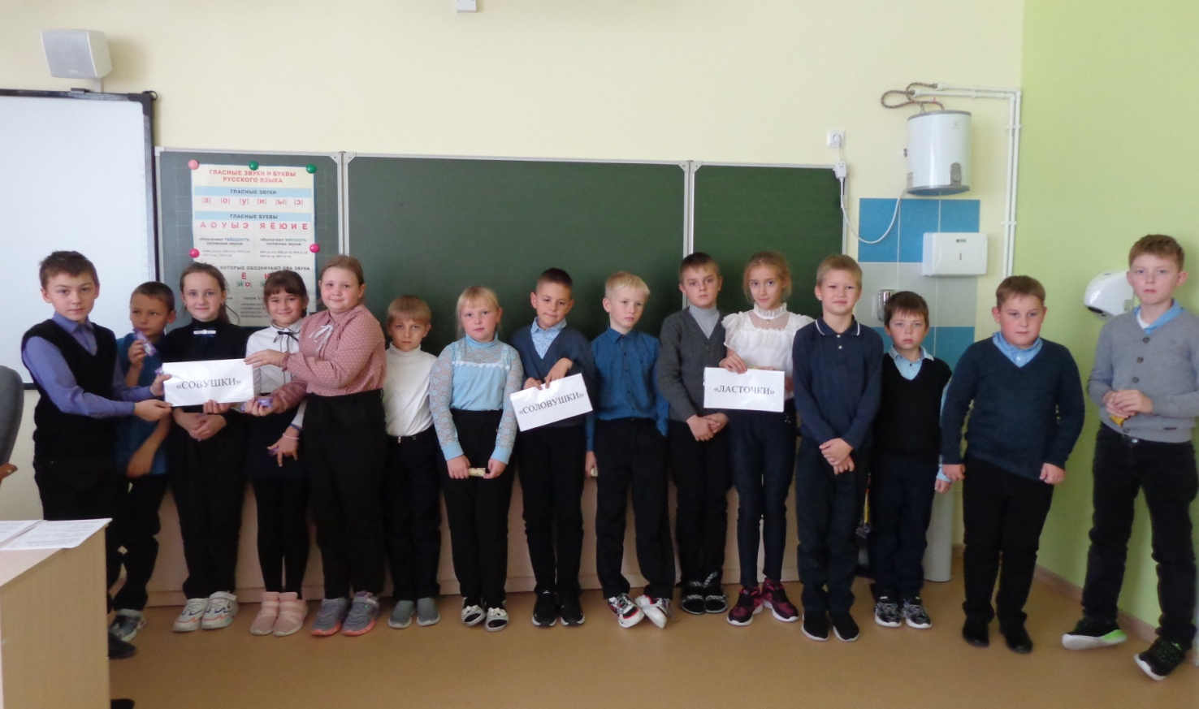
«Совушки» «Соловушки» «Ласточки»

Тур 1 «Загадочный»
Каждой команде по очереди загадывались загадки.
Тур 2 «Птичье радио»
Каждой команде поочередно включалась птичья песня. Если команда угадывала птицу по ее песне, то получала 2 балла. Если ответа у команды не было, на слайде появлялось изображение птицы, но тогда команда уже зарабатывала 1 балл.

Тур 3 «Художник-орнитолог»
На слайдах ребята видели фотографии птиц. Им надо было вспомнить, как они раскрашены и желтым карандашом раскрасить нужные части оперения у синички и щегла.
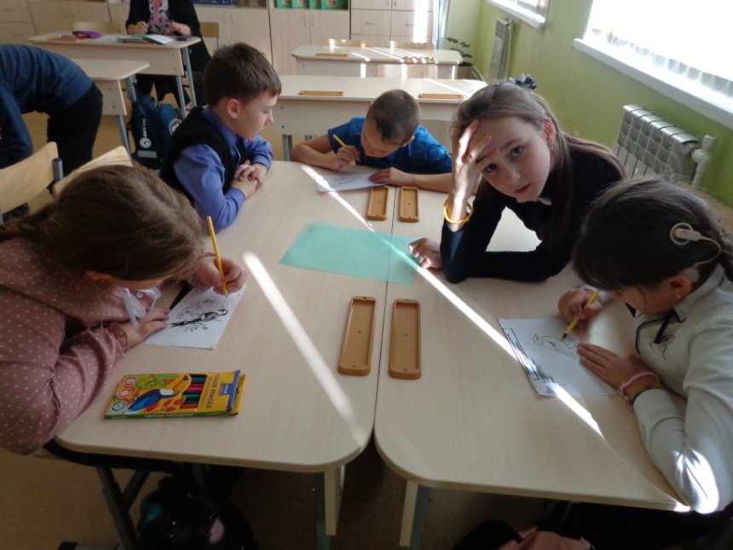

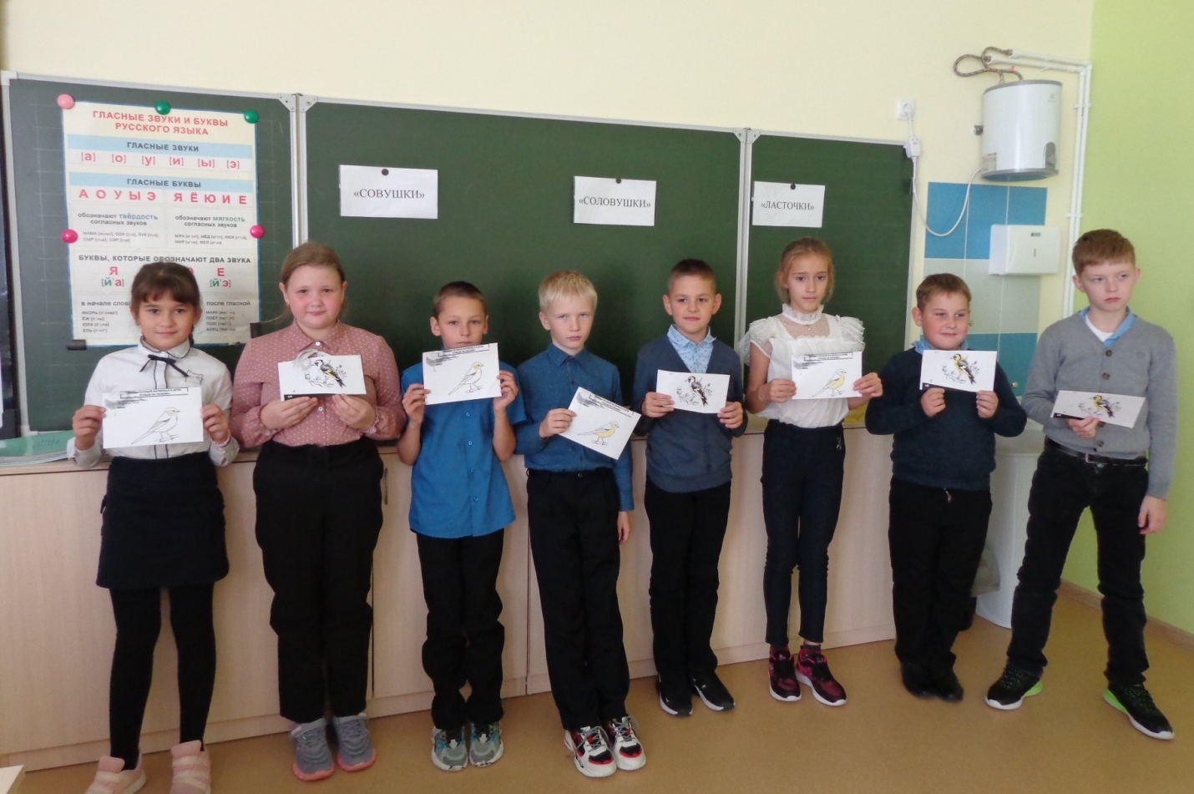

Тур 4 «Мальчик или девочка?»
Ребята познакомились с понятием «диморфизм».
Явление, когда по внешнему виду можно отличить самку от самца, называется половым диморфизмом. Чаще всего самцы у птиц окрашены ярко и красиво, а самки - скромно и незаметно.
На слайдах были изображения самцов и самок птиц. Надо было определить, где мальчик, а где девочка и обосновать свой ответ.

Физкультминутка «Птицы за окном»

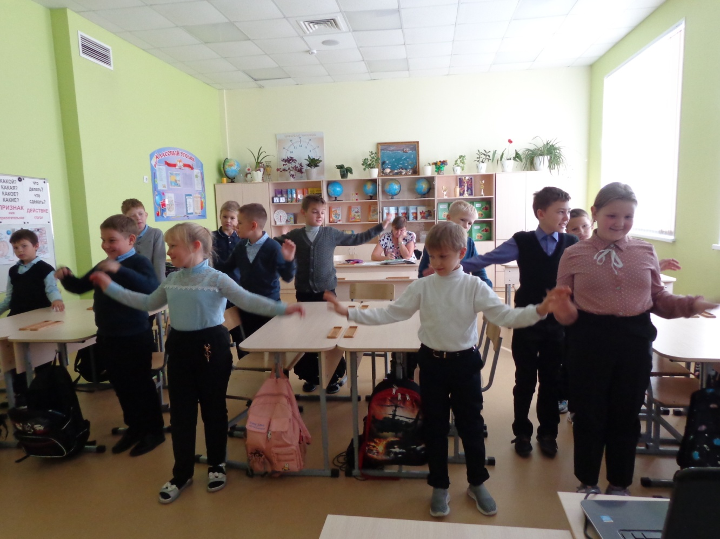

Тур 5 «Кто в домике живёт?»
Каждая команда получала свой набор карточек. Задача детей была внимательно рассмотреть картинки и соединить изображение птицы с изображением её домика.
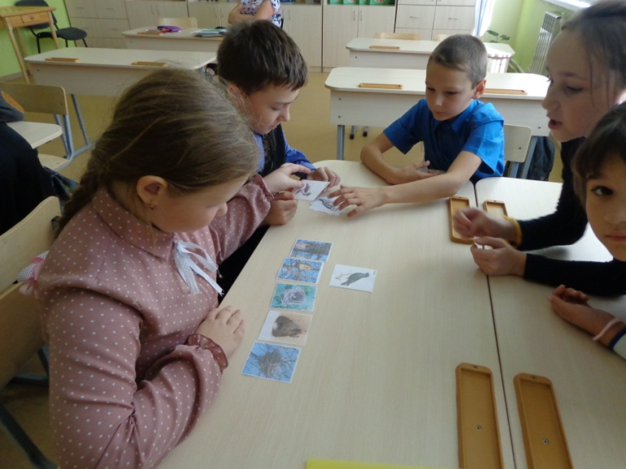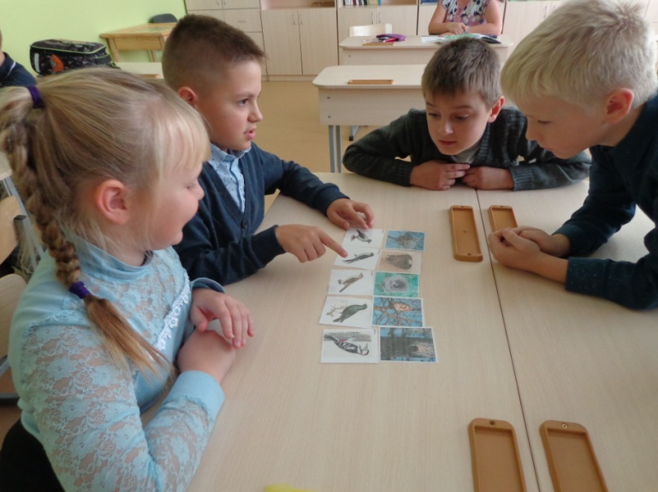

Тур 6 «Чья тень?»
Задача команды - за 3 минуты найти знакомые силуэты и подписать названия птиц.
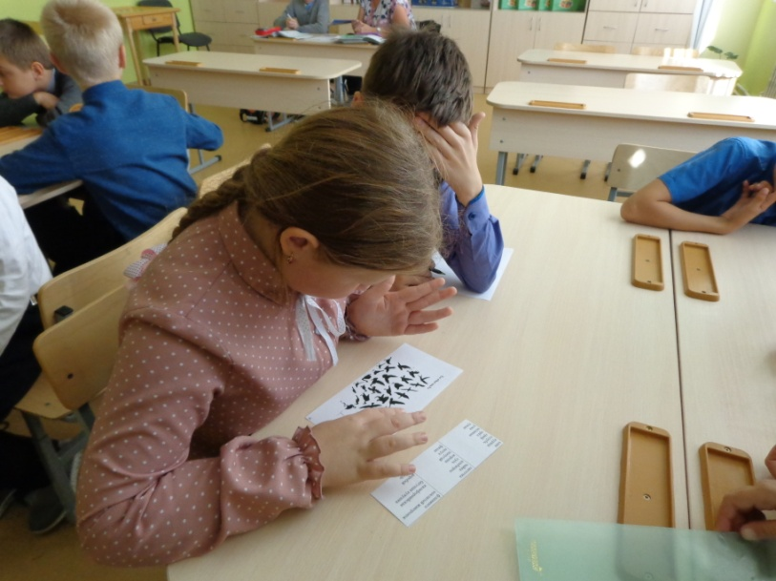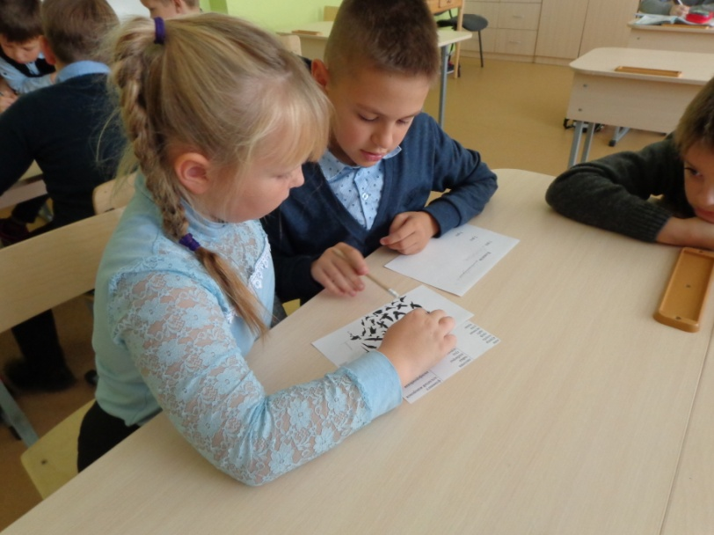
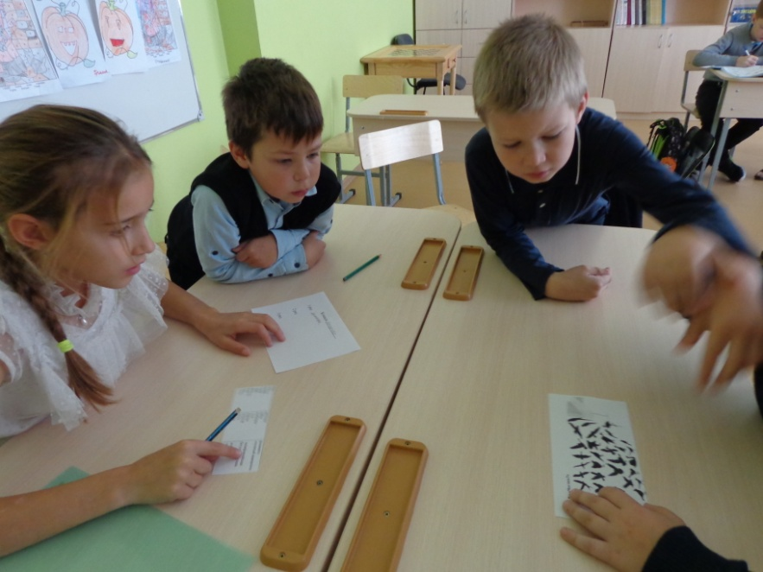

Тур 7 «Птичий кроссворд»
У команд было 5 минут разгадать кроссворд, посвященный нашим пернатым. Каждый правильный ответ кроссворда приносил 1 балл для команды. Максимальное количество – 10 баллов, которые команда могла получить в этом туре.

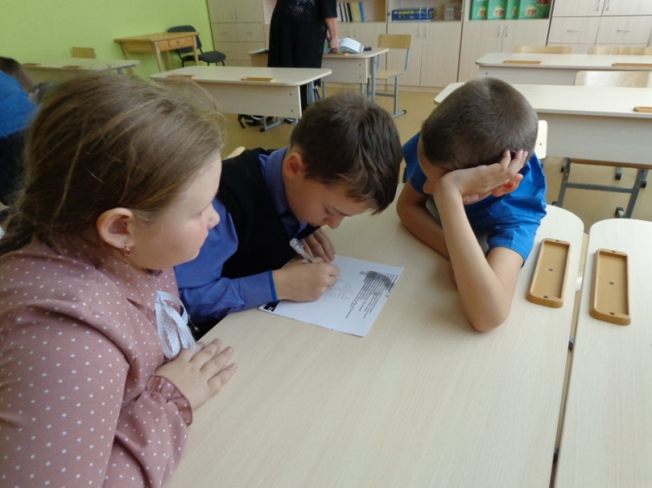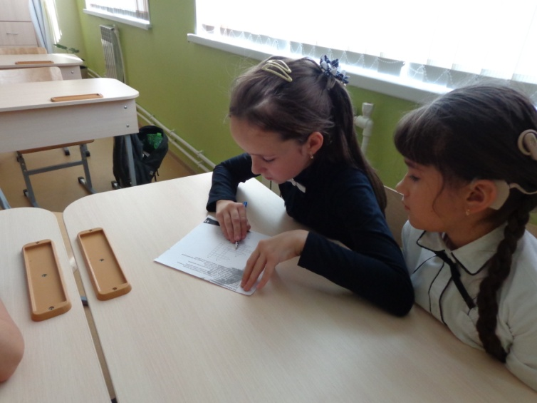
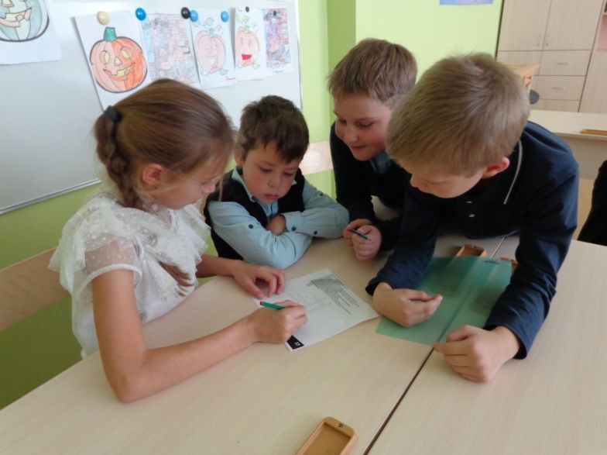

Пока подсчитывались результаты Еленой Анатольевной Галишниковой,
ребята с интересом просмотрели видеоролик «Памятники птицам».

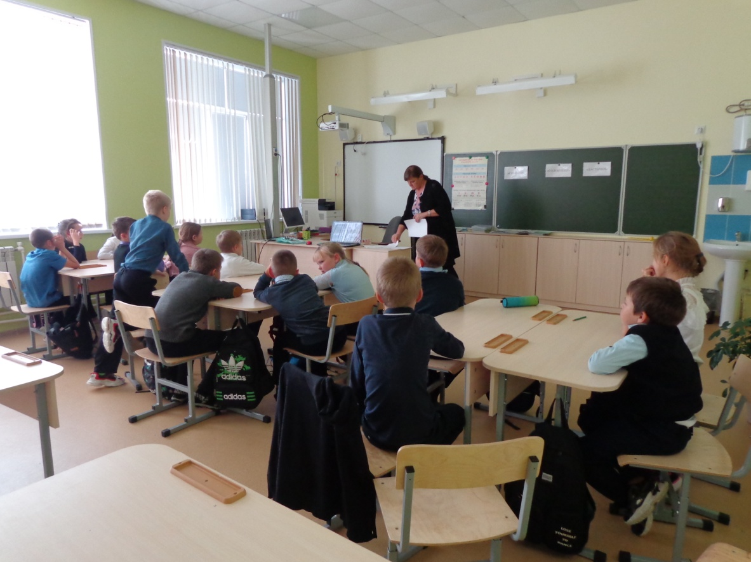

Ответили на очень важные вопросы:
Как мы можем помочь птицам жить рядом с нами?
Что мы можем сделать для наших пернатых друзей?

Все команды - МОЛОДЦЫ!
Показали не только свои знания, но и умение работать в команде, стремление к победе. Особенно хочется отметить команду «Совушки». Ребята научились слушать птиц, научились их различать, и если увидят за окном, то и рассказать родителям или друзьям. Награждение команд.

Спасибо за игру, 3 класс!

